ANALISIS PENGGUNAAN JOBSHEET PADA MATA KULIAH PRAKTEK INSTALASI LISTRIK

ANALYSIS OF UTILIZING JOBSHEET ON ELEKTRICAL INSTALLATION PRACTICE COURSE

MUH RIDWAN

PROGRAM PASCASARJANA
UNIVERSITAS NEGERI MAKASSAR
2018
ANALISIS PENGGUNAAN JOBSHEET PADA MATA KULIAH PRAKTEK INSTALASI LISTRIK

Tesis

Sebagai Salah Satu Syarat untuk Mencapai Derajat
Magister

Program Studi
Pendidikan Teknologi dan Kejuruan
Kekhususan Pendidikan Teknik Elektro

Disusun dan Diajukan oleh

MUH RIDWAN
Kepada

PROGRAM PASCASARJANA
UNIVERSITAS NEGERI MAKASSAR
2018

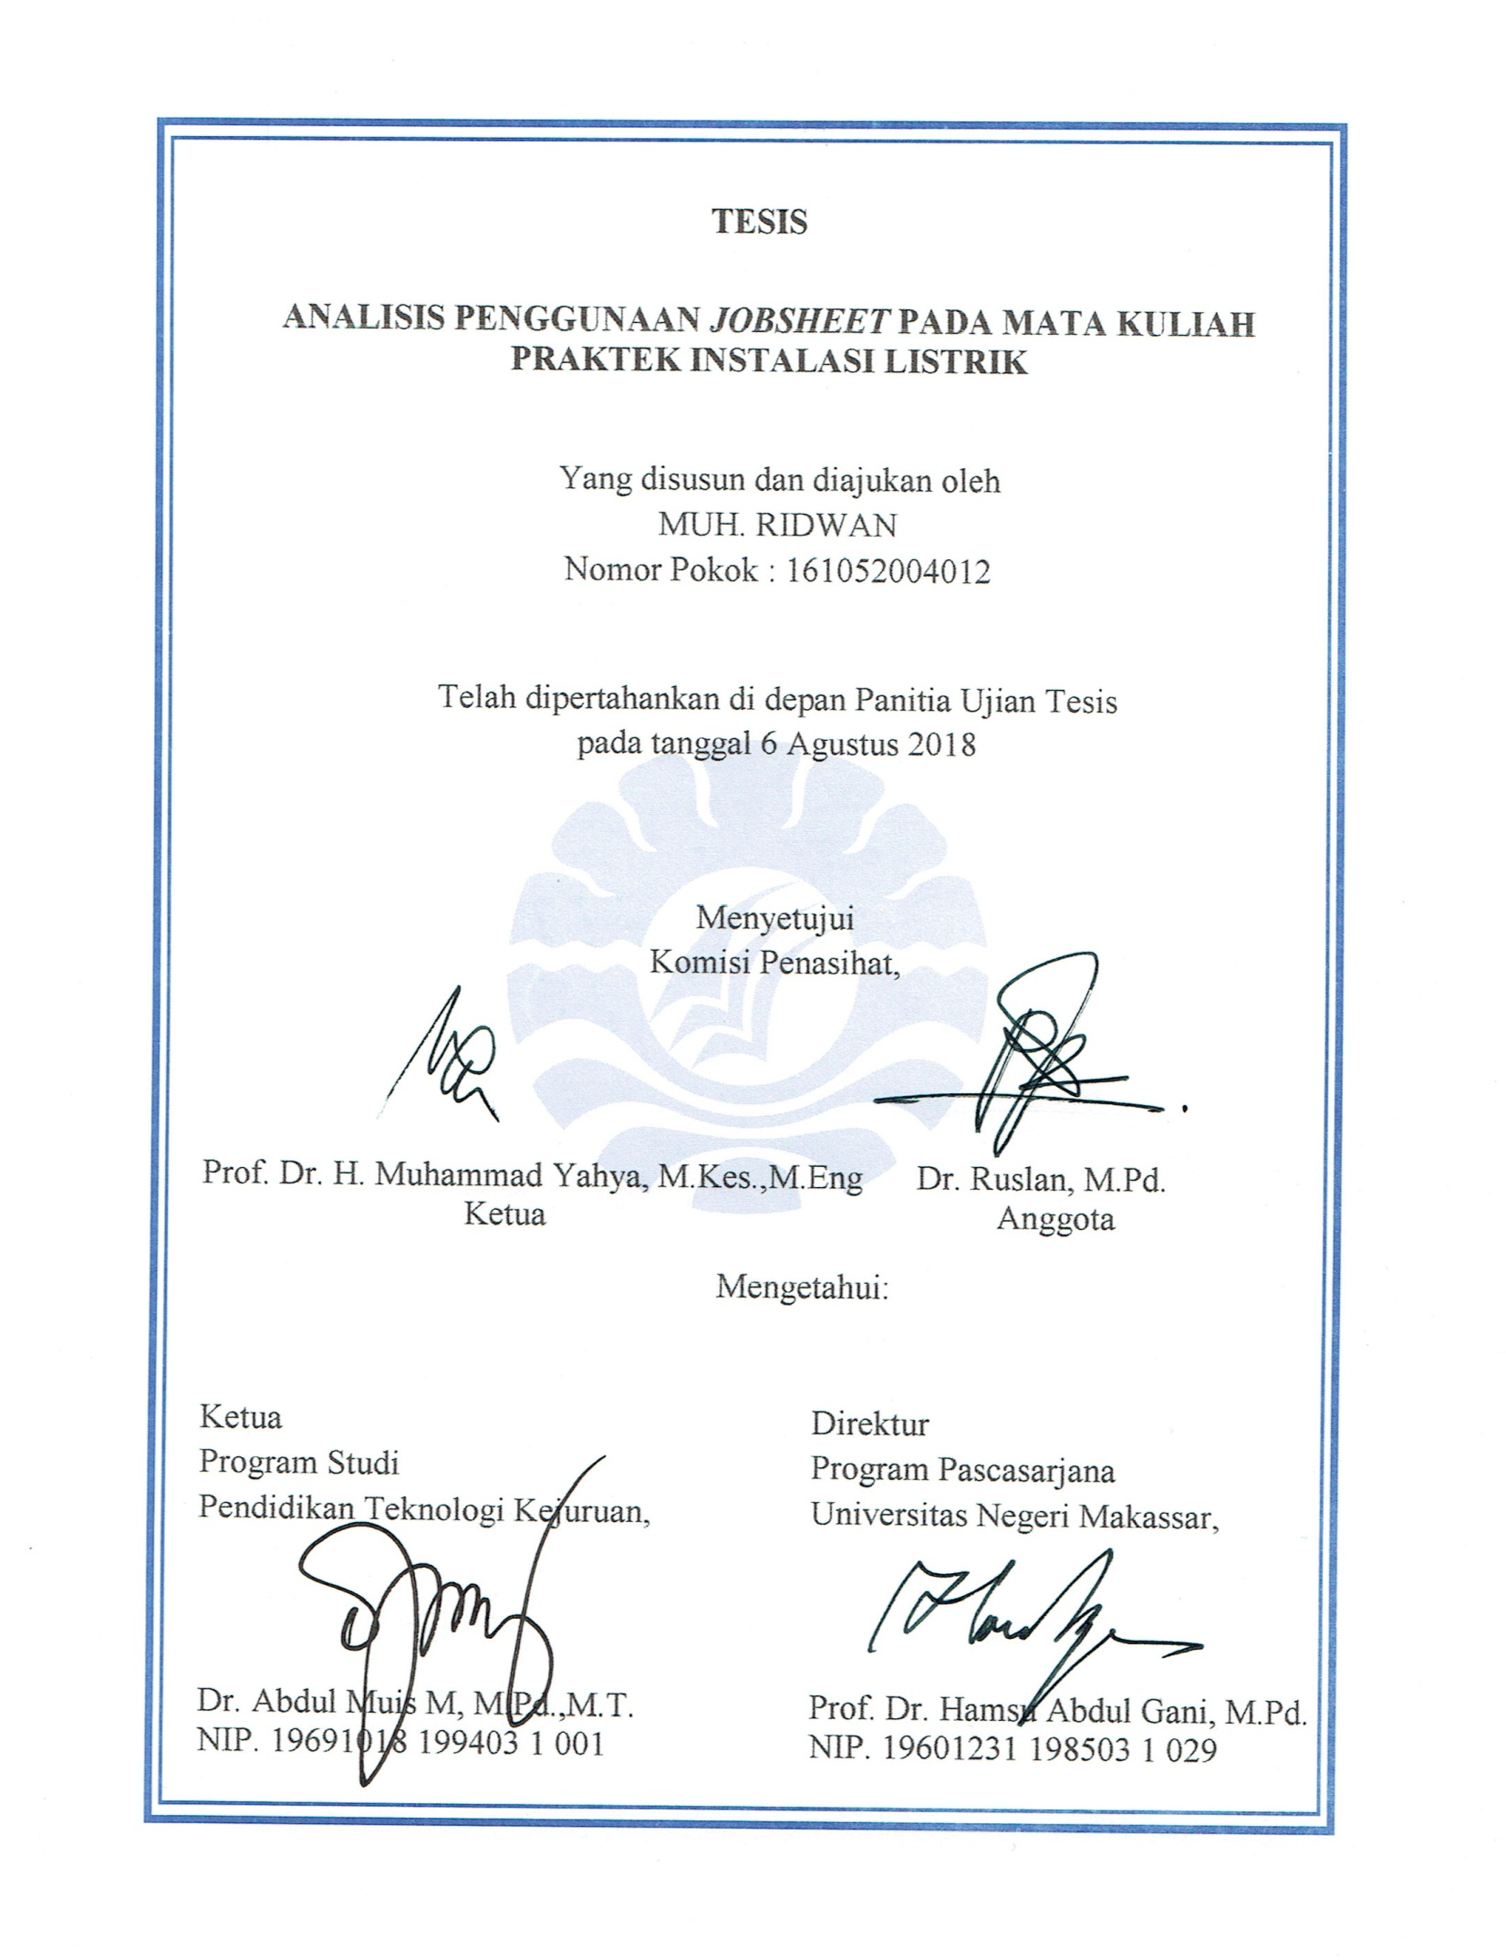
KATA PENGANTAR
Syukur Alhamdulillah, segala puji hanya milik Allah SWT sang penentu segalanya, atas limpahan rahmat, Taufik dan Hidayah-Nya jualah sehingga penulis dapat menyelesaikan tesis ini. Salam dan Shalawat senantiasa tercurahkan kepada baginda Rasullah Muhammad SAW juga kepada seluruh umat beliau yang tetap istiqamah-Nya dalam mengarungi bahtera kehidupan dan melaksanakan tugas kemanusiaan ini hingga hari akhir.
Tesis ini berjudul”Analisis Penggunaan Jobsheet pada Mata Kuliah Praktek Instalasi Listrik” yang diajukan sebagai syarat memperoleh gelar Master Pendidikan pada Prodi Pendidikan Teknologi dan Kejuruan Program Pascasarjana Universitas Negeri Makassar.
Penulis menyadari bahwa dalam penyusunan penelitian ini masih terdapat kelemahan yang perlu di perkuat dan kekurangan yang perlu di lengkapi. Karena itu, dengan penuh rendah hati penulis mengharapkan masukan, koreksi dan saran untuk memperkuat kelemahan dan melengkapi kekurangan tersebut.
Mengawali ucapan terima kasih, perkenankanlah penulis menyampaikan rasa hormat dan terima kasih yang sebesar-besarnya kepada ayahanda H. Murka, ibunda Hj. Juherana, dan Hasma, serta kakakku tercinta Nurjanna, dan kakak iparku Rudi Hartono serta adikku Muh. Arfah atas segala pengorbanan, pengertian, kepercayaan, dan segala dukungan serta doanya sehingga penulis dapat menyelesaikan studi dengan baik.
Penulis juga menyampaikan penghargaan dan ucupan terima kasih yang setinggi-tingginya kepada bapak prof. Dr. Muhammad Yahya, M.Kes., M.Eng sebagai selaku pembimbing I dan bapak Dr. Ruslan, M.Pd. sebagai pembimbing kedua atas segala kesediaan dan kesabarannya meluangkan waktu, tenaga, dan pikiran dalam membimbing dan mengarahkan penulis sehingga tesis ini dapat diselesaikan.
Selanjutnya ucapan terim kasih dan penghargaan yang setinggi-timgginya penulis sampaikan kepada :
- Bapak Prof. Dr. H. Husain Syam, M. TP. Rektor Universitas Negeri Makassar.
- Bapak Prof. Dr. Hamsu Abdul Gani, M.Pd., Direktur Program Pascasarjana Universitas Negeri Makassar.
- Bapak Dr. Sulaiman M.Si. Selaku Asisten Direktur I, Prof. Dr. Baso Jabu, Hum. Selaku Asisten Direktur II dan Prof. Anshari, M. Hum. selaku Asisten Direktur III.
- Bapak Dr. Abdul Muis Mappalotteng, M.Pd.,M.T. selaku Ketua Prodi pendidikan Teknologi Kejuruan UNM.
- Bapak Prof. Dr. Syahrul, M.Pd., sebagai dosen penguji proposal yang telah memberikan masukan dan komentar demi perbaikan tesis ini.
- Bapak Dr. Abdul Muis Mappalotteng, M.Pd., M.T., sebagai dosen penguji proposal yang telah memberikan masukan dan komentar demi perbaikan tesis ini.
- Dr. Mirawati. S.Si.,M.Si yang telah membantu peneliti dalam proses pengelolaan data penelitian sehingga peneliti dapat menyelesaikan penyusunan tesisi ini.
- Saudari Rahmawati S.Pd.,M.Pd. Sebagai salah satu motivasi yang telah memberi konstribusi besar kepada penulis dengan setia menemani dan mendampingi perjalan studi penulis di program pascasarna.
- Rekan- rekan mahasiswa Program Pascasarjana UNM Angkatan 2016 khususnya kelas D Pendidikan Teknologi Kejuruan atas segala bantuan dan kerjasamanya selama penulis menjalani perkulihan.
- Semua pihak yang tidak sempat penulis sebutkan namanya satu persatu.
Terlalu banyak yang berjasa dan mempunyai andil kepada penulis selama penulis menempuh pendidikan di Program Pascasarjana Universitas Negeri Makassar, Sehingga tidak akan termuat bila dicantumkan namanya satu persatu, kepada mereka semua tanpa terkecuali penulis ucapkan terima kasih yang teramat dalam dan penghargaan yang setinggi-tingginya.
Makassar,
18 Agustus 2018 Muh. Ridwan

PERNYATAAN KEORISINALAN TESIS

Saya, Muh Ridwan
Nomor Pokok: 161052004012
menyatakan bahwa tesis yang berjudul “Analisis Penggunaan Jobsheet Pada Mata Kuliah Praktik Instalasi Listrik” merupakan karya asli. Seluruh ide yang ada dalam tesisi ini, kecuali yang saya nyatakan sebagai kutipan, merupakan ide yang disusun sendiri. Selain itu, tidak ada bagian dari tesis ini yang telah saya gunakan sebelumnya unutk memproleh gelar atau sertifikat akademik.
Jika pernyataan di atas terbukti sebaliknya maka saya bersedia menerima sanksi yang ditetapkan oleh PPs Universitas Negeri Makassar.

Tanda tangan………………………...…., Tanggal……………………………..,

Muh Ridwan, 2018. Analisis Penggunaan Jobsheet Pada Mata Kuliah Praktek Instalasi Listrik. (Muhammad Yahya dan Ruslan).
Penelitian ini merupakan penelitian deskriptif yang bertujuan untuk mengetahui kualitas, implementasi dan efektifitas jobsheet sebagai panduan praktek instalasi listrik di Laboratorum Jurusan Pendidikan Teknik Elektro. Subyek penelitian adalah mahasiswa semester IV di Jurusan Pendidikan Teknik Elektro Fakultas Teknik Universitas Negeri Makassar. Instrumen yang digunakan adalah angket yang sebelumnya telah divalidasi. Responden sebanyak 35 orang mengisi angket. Hasil angket yang diperoleh di olah dengan melakukan penskoran dengan skala Likert dan disajikan dalam bentuk persentase, tabel dan histogram. Untuk mengetahui kevalidan dan realibiltas angket dilakukan analisis statistik menggunakan Microsoft Excel 2010.
Hasil pengolahan data dan analisis statistik menyatakan bahwa nomor soal angket memenuhi persyaratan validitas dan realibilitas. Berdasarkan hasil angket diperoleh data, responden sebanyak 16% sangat setuju dan 62% setuju bahwa jobsheet praktek instalasi listrik berkualitas. Responden menyatakan bahwa jobsheet instalasi listrik terimplementasikan dengan baik dengan persentase yaitu 22 % sangat setuju, 60,2% setuju sedangkan berdasarkan efektifitasnya responden menyatakan bahwa jobsheet instalasi listrik efektif dengan persentase yaitu 22% sangat setuju, 56% setuju. Jobsheet praktek instalasi listrik memiliki kualitas yang baik, dan dapat diimplimentasikan dengan baik dan efektif digunakan pada praktek instalasi listrik.
Kata Kunci: Efektivitas jobsheet, implementasi jobsheet, kualitas jobsheet, praktek instalasi listrik.

ABSTRACT
MUH. RIDWAN. 2018. Analysis Of Utilizing Jobsheet On Elektical Installation Practice Course (supervised by Muhammad Yahya and Ruslan).
The study is descriptive research which aims at discovering the quality, implementation , and effectiveness of jobsheet as electrical installation practice guide in laboratory of Faculty of Electrical Engineering Education. The subject of the study was the fourt semester student in Faculty of Electrical Engineering Education of Universitas Negeri Makassar. The instrument used was questionnaire which had been validate beforehand. The respondents were 35 students who filled out the questionnaire. The questionnaire obtained were processed by making score with likert scale and presented in a form of percentage, table, and histogram. The validity and reliability of questionnaire was conducted through statistics analysis using Microsoft excel 2010.
Based on the results of data analysis, it was stated that the questionnaire had met requirement of validity and reability. Based on the result of questionnaire, it was obtained that 16% of the respondents was very agree and 62% agree that jobsheet of electrical installation practice was qualified. The respondents stated that jobsheet of electrical installation was implemented well by 22% very agree and 60.2% agree whereas, based on the effectiveness, the respondents stated that jobsheet of electrical installation was effective by 22% very agree and 56% agree. Jobsheet of electrical installation practice had good quality and able to be implemented well and effective to be applied in electrical installation practice.
Keyword: Jobsheet Effectiviness, Jobsheet Implementation, Jobsheet Quality, Electrical Installation Practice.

DAFTAR ISI

KATA PENGANTAR  PERNYATAAN KEORISINALAN TESIS |  | Halaman  iv  vii
ABSTRAK  ABSTRACT |  | viii  ix
DAFTAR TABEL |  | xii
DAFTAR GAMBAR |  | xiii
DAFTAR LAMPIRAN |  | xi
BAB I PENDAHULUAN |  | 1
A. Latar Belakang |  | 1
B. Identifikasi Masalah |  | 7
C. Batasan Masalah |  | 7
D. Rumusan Masalah |  | 8
E. Tujuan penelitian |  | 9
F. Manfaat Penelitian |  | 9
BAB II TINJAUAN PUSTAKA |  | 11
A. Jobsheet |  | 11
B. Pembelajaran Praktek |  | 18
C. Instalasi Listrik |  | 33
D. Penelitian yang Relevan |  | 52
BAB III METODE PENELITIAN |  | 55
A. Jenis Penelitian |  | 55
B. Subyek Penelitian |  | 55
C. Fokus dan Objek Penelitian |  | 56
D. Prosedur Pelaksanaan Penelitian |  | 59
E. Instrumen Penelitian |  | 60
F. Teknik Pengumpulan Data |  | 60
BAB IV HASIL DAN PEMBAHASAN |  | 62
A. Hasil Penelitian |  | 62
B. Pembahasan Penelitian |  | 86
BAB V KESIMPULAN DAN SARAN |  | 89
A. Kesimpulan |  | 89
B. Saran |  | 90
DAFTAR PUSTAKA |  | 91
LAMPIRAN |  | 94

DAFTAR TABEL

Nomor  2.1 | Alat Instalasi Listrik | Halaman  49
2.2 | Bahan Instalasi Listrik | 50
3.1 | Skala Likert | 58
4.1 | Skala Likert | 64
4.2 | Kriteria Persentase Skor Tanggapan Responden | 65
4.3 | Nilai Realibiltas | 85

DAFTAR GAMBAR

Nomor  2.1 | Struktur Jobsheet | Halaman  16
2.2 | Penghantar LIstrik | 37
2.3 | Rol Isolator | 39
2.4 | Pipa Instalasi | 40
2.5 | Macam-macam Kotak Sambung | 42
2.6 | Bentuk Saklar | 43
2.7 | Fitting Lampu | 46
2.8 | Rangting Pengaman | 48
2.9 | Kerangka Fikir | 54
3.1 | Pengembangan Instrumen Angket Penggunaan Jobsheet | 59
4.1 | Persentase hasil kuesioner kualitas jobsheet instalasi listrik | 69
4.2 | Persentase hasil kuesioner implementasi jobsheet instalasi listrik | 76
4.3 | Persentase hasil kuesioner efektivitas jobsheet instalasi listrik | 82

DAFTAR LAMPIRAN

Nomor  1. | Instrumren Penelitia | Halaman  94
2. | Validasi Instrument dan Hasil Kuesioner Penelitian | 161
3. | Data Hasil Penelitian | 194
4. | Dokumentasi Penelitian | 208
5. | Persuratan | 211
6. | Riwayat Hidup | 228

